Câu **1**: [TH]

Bạn hãy chọn đáp án đúng.  
Phép tính nào dưới đây có kết quả bằng 697 ?  
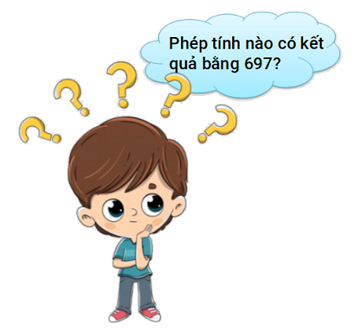

A. 124+635.

B. 241+456.

C. 662+36.

Lời giải:

**Bước 1:**

Thực hiên phép tính: 124 + 635.  
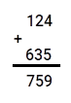  
+ 4 cộng 5 bằng 9 , viết 9.  
+ 2 cộng 3 bằng 5 , viết 5.  
+ 1 cộng 6 bằng 7 , viết 7.  
Nên 124 + 635 = 759.  
Thực hiên phép tính: 241 + 456.  
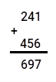  
+ 1 cộng 6 bằng 7 , viết 7.  
+ 4 cộng 5 bằng 9 , viết 9.  
+ 2 cộng 4 bằng 6 , viết 6.  
Nên 241 + 456 = 697.  
Thực hiên phép tính: 662 + 36.  
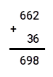  
+ 2 cộng 6 bằng 8 , viết 8.  
+ 6 cộng 3 bằng 9 , viết 9.  
+ 6 cộng 0 bằng 6 , viết 6.  
Nên 662 + 36 = 698.  
**Đáp án:**  
241 + 456.

Câu **2**: [TH]

Bạn hãy chọn đáp án đúng.  
Cho hình vẽ:  
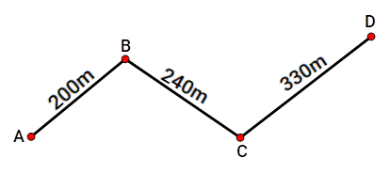  
Độ dài đường gấp khúc ABCD là

A. 670m.

B. 770m.

C. 870m.

Lời giải:

**Bước 1:**

Độ dài quãng đường A D bằng tổng độ dài các quãng đường A B , B C , C D .  
Độ dài quãng đường A D là: 200 + 240 + 330 = 440 + 330 = 770 ( m ).  
**Đáp án:**  
770 m .

Câu **3**: [TH]

Bạn hãy chọn đáp án đúng.  
Vườn hoa nhà trường có 136 cây hoa hồng, 743 cây hoa cúc. Hỏi vườn hoa có tất cả bao nhiêu cây hoa?

A. 879 cây hoa.

B. 897 cây hoa. C. 987 cây hoa. D. 878 cây hoa.

Lời giải:

**Bước 1:**

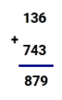  
+ 6 cộng 3 bằng 9 , viết 9.  
+ 3 cộng 4 bằng 7 , viết 7.  
+ 1 cộng 7 bằng 8 , viết 8.  
Vườn hoa có số cây hoa là:  
136 + 743 = 879 (cây hoa)  
**Đáp án:**  
879 cây hoa.

Câu **4**: [TH]

Điền số thích hợp vào ô trống.  
300 m + 200 m + 500 m = [[1]] k m .

Lời giải:

**Bước 1:**

Ta có: 300 m + 200 m + 500 m = 500 m + 500 m = 1000 m .  
1000 m = 1 k m .  
Vậy số cần điền là 1.  
**Đáp án:**  
1.

Câu **5**: [TH]

Chọn đáp án đúng.  
img_question  
432 + 220 + 140 = ?  
Giá trị của tổng là

A. 792.

B. 652. C. 927. D. 782.

Lời giải:

**Bước 1:**

Ta có:  
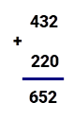  
+ 2 cộng 0 bằng 2 , viết 2.  
+ 3 cộng 2 bằng 5 , viết 5.  
+ 4 cộng 2 bằng 6 , viết 6.  
Do đó: 432 + 220 = 652.  
Ta có:  
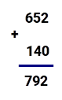  
+ 2 cộng 0 bằng 2 , viết 2.  
+ 5 cộng 4 bằng 9 , viết 9.  
+ 6 cộng 1 bằng 7 , viết 7.  
Do đó: 652 + 140 = 792.  
Giá trị của tổng là 792.  
**Đáp án:**792.

Câu **6**: [TH]

Bạn hãy chọn đáp án đúng.  
Nhà Lan nuôi một con lợn và một con trâu. Con lợn nặng 150 k g . Con trâu nặng hơn con lợn 220 k g . Hỏi con trâu cân nặng bao nhiêu ki-lô-gam?

A. 370kg.

B. 270kg. C. 470kg.

Lời giải:

**Bước 1:**

Con trâu cân nặng số ki-lô-gam là:  
150 + 220 = 370 ( k g ).  
**Đáp án:**  
370 k g .

Câu **7**: [TH]

Bạn hãy chọn đáp án đúng.  
img_question  
Dấu thích hợp điền vào ô trống là

A. >

B. < C. =

Lời giải:

**Bước 1:**

Thực hiện phép tính: 306 + 622.  
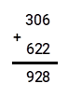  
+ 6 cộng 2 bằng 8 , viết 8.  
+ 0 cộng 2 bằng 2 , viết 2.  
+ 3 cộng 6 bằng 9 , viết 9.  
Nên 306 + 622 = 928.  
Ta có: 717 + 200 = 917.  
Vì 928 > 917 nên 306 + 622 > 717 + 200.  
**Đáp án:**  
>

Câu **8**: [TH]

Điền số thích hợp vào ô trống.  
Cho phép tính dưới đây:  
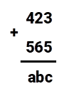  
Giá trị của a là [[9]].  
Giá trị của b là [[8]].  
Giá trị của c là [[8]].

Lời giải:

**Bước 1:**

Ta có  
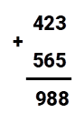  
Khi đó:  
a = 4 + 5 = 9.  
b = 2 + 6 = 8.  
c = 3 + 5 = 8.  
Vậy các số cần điền là 9 ; 8 ; 8.  
**Đáp án:**  
9  
8  
8

Câu **9**: [TH]

Điền số thích hợp vào ô trống. Đúng điền 1 , sai điền 0.  
Các phép tính dưới đây đúng hay sai?  
( A ) 415 + 202 = 617. [[1]]  
( B ) 200 + 400 + 100 = 800. [[0]]  
( C ) 326 + 61 = 387. [[1]]

Lời giải:

**Bước 1:**

Ta có:  
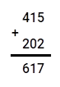  
+ 5 cộng 2 bằng 7 , viết 7.  
+ 1 cộng 0 bằng 1 , viết 1.  
+ 4 cộng 2 bằng 6 , viết 6.  
Vì 415 + 202 = 617 nên ( A ) là phép tính đúng, ta điền 1.  
Vì 200 + 400 + 100 = 600 + 100 = 700 nên ( B ) là phép tính sai, ta điền 0.  
Ta có:  
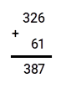  
+ 6 cộng 1 bằng 7 , viết 7.  
+ 2 cộng 6 bằng 8 , viết 8.  
+ 3 cộng 0 bằng 3 , viết 3.  
Vì 326 + 61 = 387 nên ( C ) là phép tính đúng, ta điền 1.  
**Đáp án:**  
1.  
0.  
1.

Câu **10**: [TH]

Bạn hãy chọn đáp án đúng.  
Cho x là số thỏa mãn x − 131 = 321 + 213.  
Hỏi x là số nào trong các số sau?

A. x=665.

B. x=566. C. x=656.

Lời giải:

**Bước 1:**

Ta có: x − 131 = 321 + 213.  
x − 131 = 534.  
x = 534 + 131.  
x = 665.  
**Đáp án:**  
x = 665.

Câu **11**: [TH]

Bạn hãy chọn đáp án đúng.  
Kết quả của phép tính 348 + 210 có bằng kết quả của phép tính 456 + 231 không?

A. Không.

B. Có.

Lời giải:

**Bước 1:**

**Lý thuyết:**  
Phép cộng (không nhớ) trong phạm vi 1000.  
  
Ta có:  
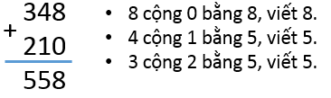  
Do đó: 348 + 210 = 558 .  
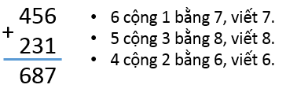  
Do đó: 456 + 231 = 687.  
Vì 558 < 687 nên kết quả của phép tính 348 + 210 không bằng kết quả của phép tính 456 + 231.  
**Đáp án:**Không.

Câu **12**: [TH]

Bạn hãy điền số thích hợp vào ô trống.  
Cho hình sau:  
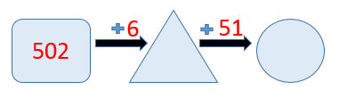  
Số thích hợp điền vào hình tròn là [[559]].

Lời giải:

**Bước 1:**

**Lý thuyết:**  
Phép cộng (không nhớ) trong phạm vi 1000.  
  
Ta có:  
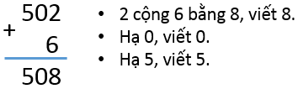  
Do đó: 502 + 6 = 508.  
Ta có:  
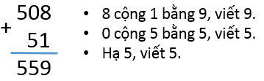  
Do đó: 508 + 51 = 559.  
Vậy số thích hợp điền vào hình tròn là 559.  
**Đáp án:**559.

Câu **13**: [TH]

Bạn hãy chọn đáp án đúng.  
Cho phép tính như hình sau:  
img_question  
Lấy kết quả của phép tính trong hình trên cộng với 4 ta được kết quả là

A. 399.

B. 389.

C. 499. D. 489.

Lời giải:

**Bước 1:**

**Lý thuyết:**  
Phép cộng (không nhớ) trong phạm vi 1000.  
  
Ta thực hiện phép tính 341 + 44.  
Do đó: 341 + 44 = 385.  
Ta thực hiện phép tính 385 + 4 :  
Do đó: 385 + 4 = 389.  
Vậy lấy kết quả của phép tính trong hình đã cho cộng với 4 ta được kết quả là 389.  
**Đáp án:**389.

Câu **14**: [TH]

Bạn hãy chọn đáp án đúng để điền vào ô trống.  
Tổng của số bé nhất có ba chữ số khác nhau và số 534 là [[636.]]

Lời giải:

**Bước 1:**

**Lý thuyết:**  
Phép cộng (không nhớ) trong phạm vi 1000.  
  
Số bé nhất có ba chữ số khác nhau là số 102.  
Tổng của số bé nhất có ba chữ số khác nhau và số 534 là 102 + 534.  
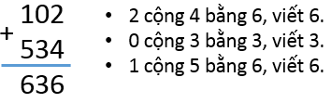  
Do đó: 102 + 534 = 636.  
Vậy tổng của số bé nhất có ba chữ số khác nhau và số 534 là 636.  
**Đáp án:**636.

Câu **15**: [TH]

Bạn hãy chọn đáp án đúng.  
Cho các phép tính sau:  
Phép tính 1 : 672 + 14 .  
Phép tính 2 : 235 + 314 .  
Trong hai phép tính đã cho, phép tính nào có kết quả là một số có chữ số hàng trăm là 6 ?

A. Phép tính 1.

B. Phép tính 2.

Lời giải:

**Bước 1:**

**Lý thuyết:**  
Phép cộng (không nhớ) trong phạm vi 1000.  
  
Ta có:  
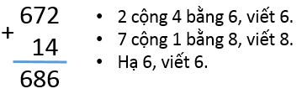  
Do đó: 672 + 14 = 686 .  
Ta có:  
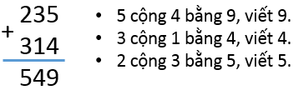  
Do đó: 235 + 314 = 549 .  
Số 686 có chữ số hàng trăm là 6.  
Số 549 có chữ số hàng trăm là 5.  
Vậy trong hai phép tính đã cho, phép tính 1 có kết quả là một số có chữ số hàng trăm là 6 .  
**Đáp án:**Phép tính 1 .

Câu **16**: [TH]

Bạn hãy chọn đáp án đúng để điền vào ô trống.  
340 + 213 [[>]] 413 + 34.

Lời giải:

**Bước 1:**

**Lý thuyết:**  
Phép cộng (không nhớ) trong phạm vi 1000.  
  
Ta có:  
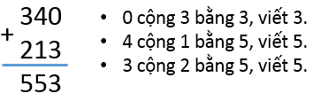  
Do đó: 340 + 213 = 553 .  
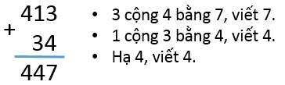  
Do đó: 413 + 34 = 447.  
Vì 553 > 447 nên 340 + 213 > 413 + 34.  
Vậy đáp án đúng cần chọn là > .  
**Đáp án:**> .

Câu **17**: [TH]

Bạn hãy điền số thích hợp vào ô trống.  
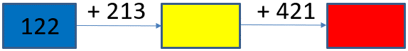  
Số cần điền vào ô màu đỏ là [[756]].

Lời giải:

**Bước 1:**

**Lí thuyết:**  
Phép cộng (không nhớ) trong phạm vi 1 000 .  
  
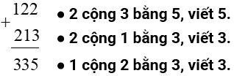  
Do đó, 122 + 213 = 335  
Vậy số cần điền vào ô màu vàng là 335 .  
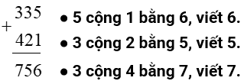  
Do đó, 335 + 421 = 756 .  
Vậy số cần điền vào ô màu đỏ là 756 .  
**Đáp án:**756 .

Câu **18**: [TH]

Bạn hãy chọn đáp án thích hợp để điền vào ô trống.  
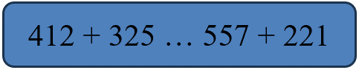  
Dấu thích hợp cần điền vào dấu ba chấm là [[<]].

Lời giải:

**Bước 1:**

**Lí thuyết:**  
Phép cộng (không nhớ) trong phạm vi 1 000 .  
  
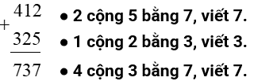  
Do đó, 412 + 325 = 737  
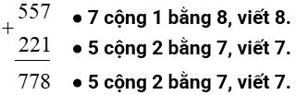  
Do đó, 557 + 221 = 778  
Vì 737 < 778 nên 412 + 325 < 557 + 221  
**Đáp án:**<

Câu **19**: [TH]

Bạn hãy điền số thích hợp vào ô trống.  
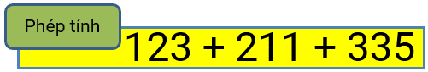  
Kết quả của phép tính trên là [[669]].

Lời giải:

**Bước 1:**

**Lí thuyết:**  
Phép cộng (không nhớ) trong phạm vi 1 000 .  
  
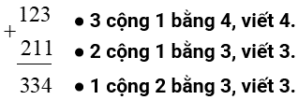  
Do đó, 123 + 211 = 334  
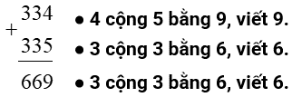  
Do đó, 334 + 335 = 669  
Vậy 123 + 211 + 335 = 669  
**Đáp án:**669

Câu **20**: [TH]

Bạn hãy điền số thích hợp vào ô trống.  
  
Một nhà máy ngày thứ nhất sản xuất được 240 sản phẩm. Ngày thứ hai sản xuất được 252 sản phẩm. Hỏi cả hai ngày nhà máy sản xuất được bao nhiêu sản phẩm?  
Trả lời: [[492]] sản phẩm.

Lời giải:

**Bước 1:**

**Lí thuyết:**  
Phép cộng (không nhớ) trong phạm vi 1 000 .  
  
Cả hai ngày nhà máy sản xuất được số sản phẩm là:  
240 + 252 = 492 (sản phẩm)  
**Đáp án:**492 .

Câu **21**: [TH]

Bạn hãy chọn đáp án đúng.  
  
Thùng thứ nhất 325 l dầu. Thùng thứ hai đựng nhiều hơn thùng thứ nhất 122 l dầu. Hỏi thùng thứ hai đựng bao nhiêu lít dầu?

A. 447l

B. 446l C. 448l

Lời giải:

**Bước 1:**

**Lí thuyết:**  
Phép cộng (không nhớ) trong phạm vi 1 000 .  
  
Thùng thứ hai đựng số lít dầu là:  
325 + 122 = 447 ( l )  
**Đáp án:**447 l .